Қосшы қаласы №3 мектеп-лицейі

АӘТД пәні бойынша жылдық есеп.

АӘТД жетекшісі: Баймаш
Қосшы қаласы №3 мектеп-лицейі
2025-2026 оқу жылындағы АӘД пәнінен жылдық қорытынды
ЕСЕБІ
1. Қазақстан Республикасының 2007 жылғы 27 шілдедегі Заңының 5-бабының 6 тармақшасына, Қазақстан Республикасы Үкіметінің 2012 жылғы 23 тамыздағы №1080 қаулысымен бекітілген Қазақстан Республикасы орта білім берудің (бастауыш,негізгі орта білім беру) мемлекеттік жалпыға міндетті стандартының талаптарына сәйкес, Қазақстан Республикасы Білім және ғылым министрінің 2013 жылғы 3 сәуірдегі №115 бұйрығымен бекітілген "Жалпыға білім беру ұйымдарына арналған жалпы білім беретін пәндердің,таңдау курстарының және факультативтердің үлгілік оқу бағдарламалары" туралы Қазақстан Республикасы Үкіметінің 2013 жылғы 11 ақпандағы "Азаматтарды әскери қызметке даярлау ,әскери дайындықты ұйымдастыру және жүргізу, сондай-ақ оның оқу материалдық базасын қалыптастыру қағидаларын бекіту туралы"№118 шешімін орындау мақсатында 2002 жылғы 8 қарашадағы №500 бұйрығына өзгерістер енгізу туралы, Қазақстан Республикасының Білім және ғылым министрлігінің 2013 жылғы 25 шілдедегі №296 бұйрығы негізінде №77 қосымшасындағы Жалпы орта білім деңгейінің 10-11 сыныптар үшін "Алғашқы әскери дайындық" пәнінен типтік оқу бағдарламаларын орынду және, Қазақстан Республикасы Ы.Алтынсарин атындағы Ұлттық білім академиясының Ғылыми кеңесі ұсынған (2013 жылы 24 мамырдағы №3 хаттама) 2015-2016 оқу жылына Қазақстан Республикасының жалпы орта білім беретін ұйымдарда ғылыми негіздерді оқытудың ерекшеліктері туралы нұсқау хатына сәйкес "Алғашқы әскери дайындық бағдарламасы толығымен орындалды.
2. АӘД бітіргендер - 10 сынып 97 оқушы оның ішінде ұл балалар-46, қыз балалар-51
11 сынып 107 оқушы оның ішінде ұл балалар- 52, қыз балалар-55
3. Пневматикалық қару жарақ бар
4. ОМБ жабдықталуы: а) Саптық алаң бар
ә) Қару-жарақ сақтайтын бөлме бар
б) АӘД бөлмесі бар
в) Тәуліктік кезекшінің орны бар
5. Жабдықталған оқулықтар: қазақ тілінде –164
6. Әскери патриоттық жұмыс жоспары: бар

2025-2026 оқу жылындағы жетістіктер:

Қалалық әскери-қолданбалы жарыстар"Әскерилендірілген кросс" 4-оқушы. "Мерген ару" 4 оқушы 2-шіорын. "Айбын" 10 оқушы 2-ші орын "Мерген" 4 оқушы 1-ші орын. АӘТД пәні бойынша "Олимпиада" 3 оқушы. "Қалқан" 10 оқушы 2-ші орын. "Жасұлан" 10 оқушы. "Жас құтқарушы" 9оқушы. "Алау" 10 оқушы. "Жас қозғалыс инспекторы" 10 оқушы 1 орын.

23.02.2026ж. Кеңес әскерінің Ауғанстаннан шығарылғанына 37жыл толуына орай 9-10 сынып оқушыларымен өткізілген дөңгелек үстел.
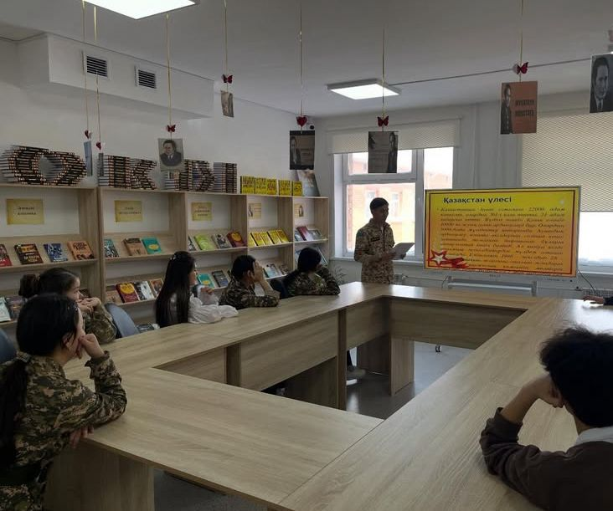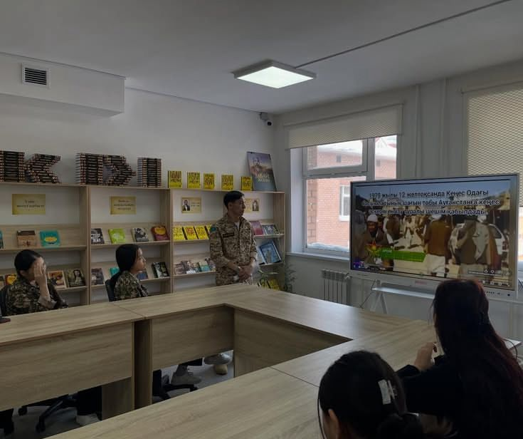

26.02.2026ж. «АӘжТД пәні бойынша олимпияда» 10-11сынып оқушылар арасындаға қалалық олимпияда.
Сертификат:
Хамит Таңсар
Русланқызы Нұрай
Мыңжасар Балауса
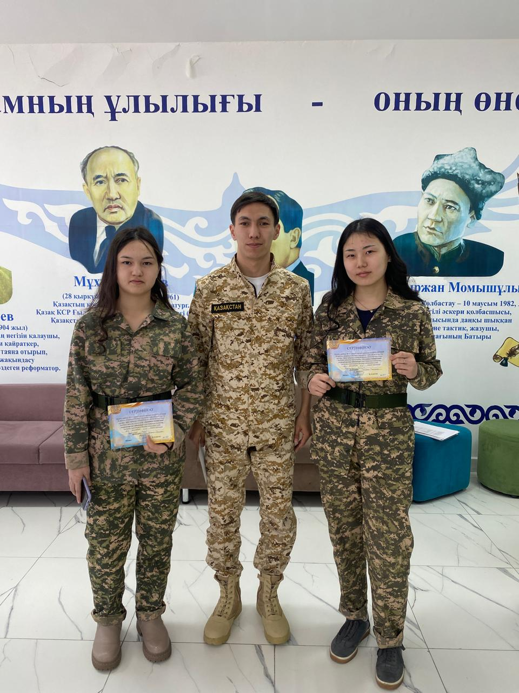
05.03.2026ж. «Терроризмге қарсы іс-қимыл»- мекте терроризмнің алдын алу жөніндегі нұсқаулық саабағы.
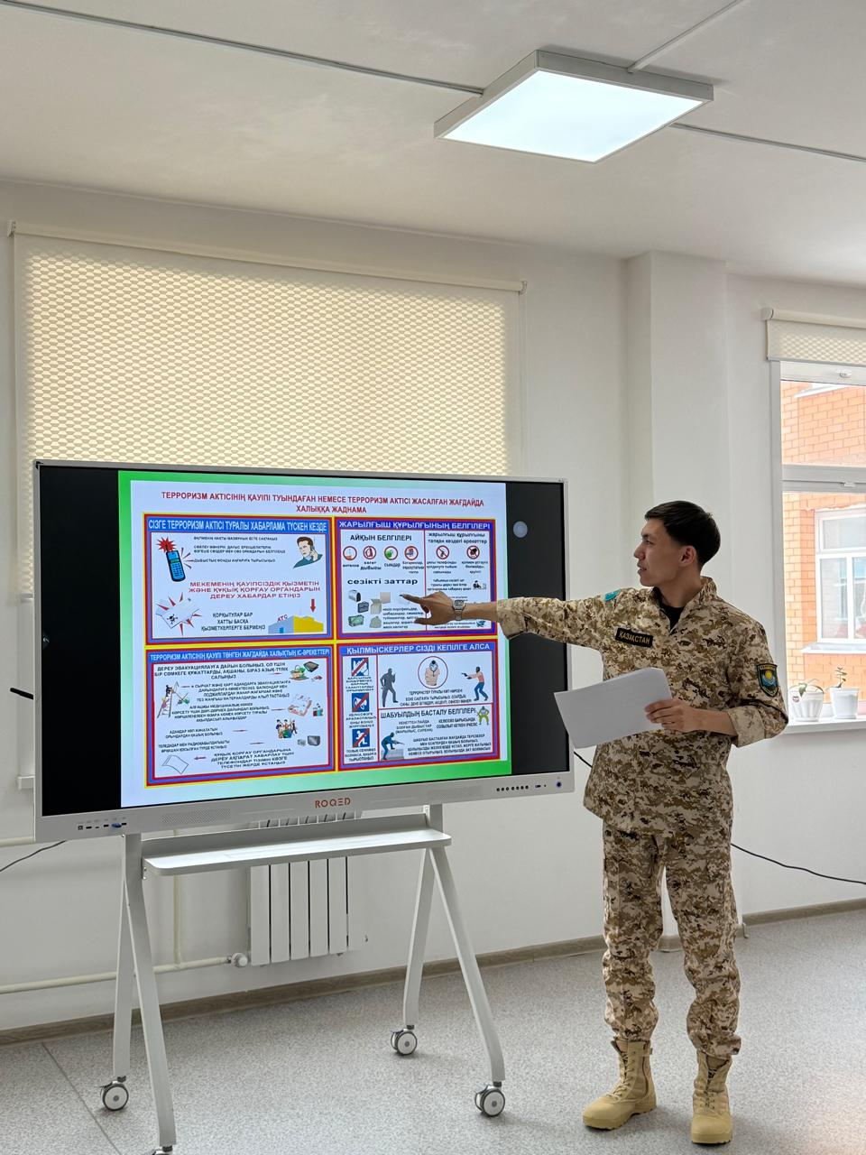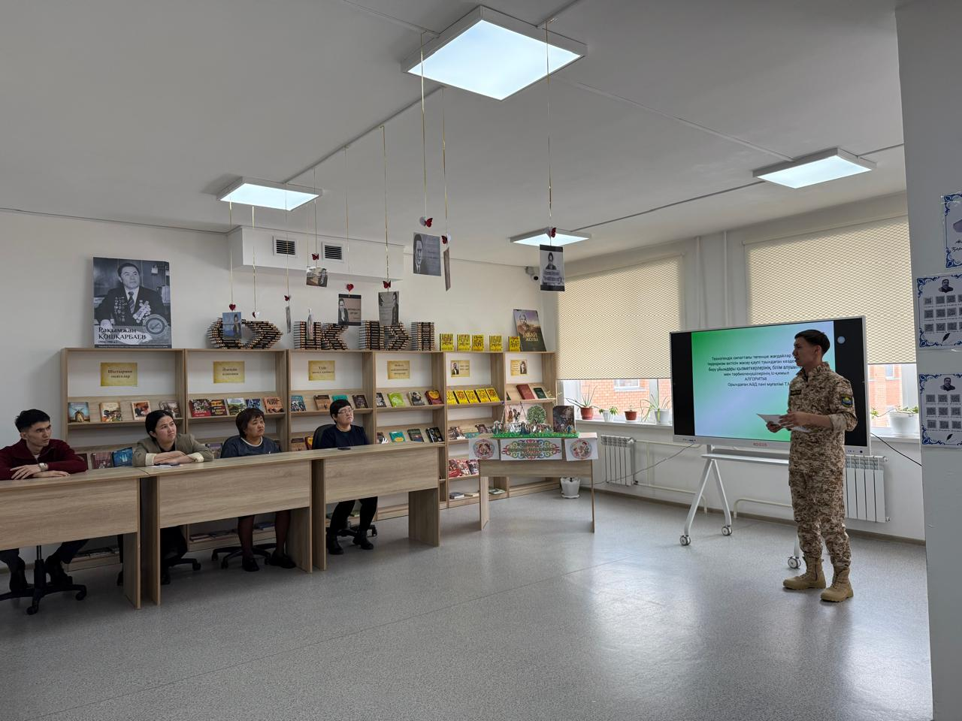

06.04.2026ж. «Жас Үлан-2026» 9-11сынып оқушылар арасындағы жарыс.
«Үздік саптық байқау» номинация №3мектеп-лицей командасы.
«Белтемірге тартылу»-ең үздік Айтлеуов Нұрасыл
«Оқжатарды жарақтау»-ең үздік Русланқызы Нұрай
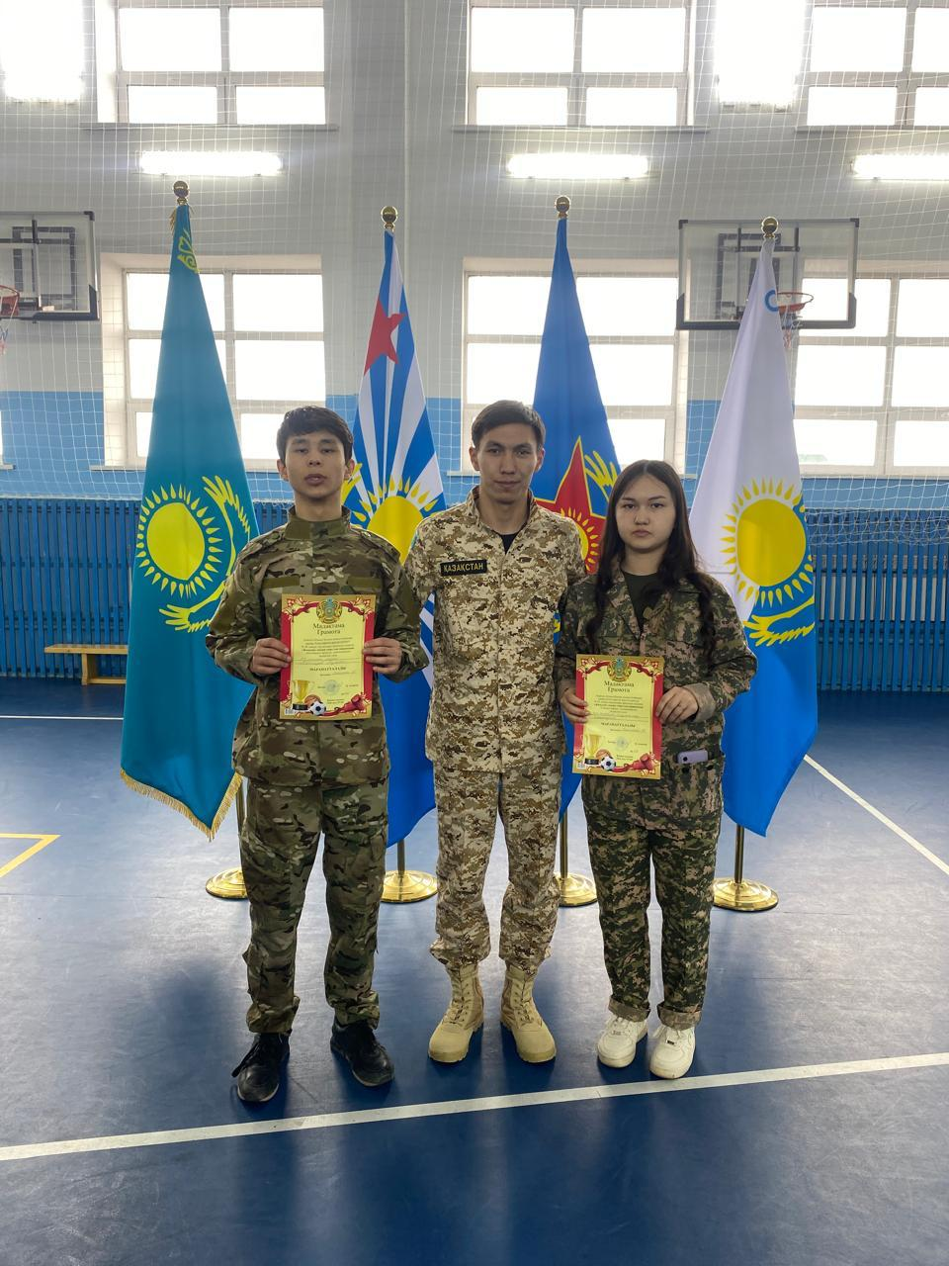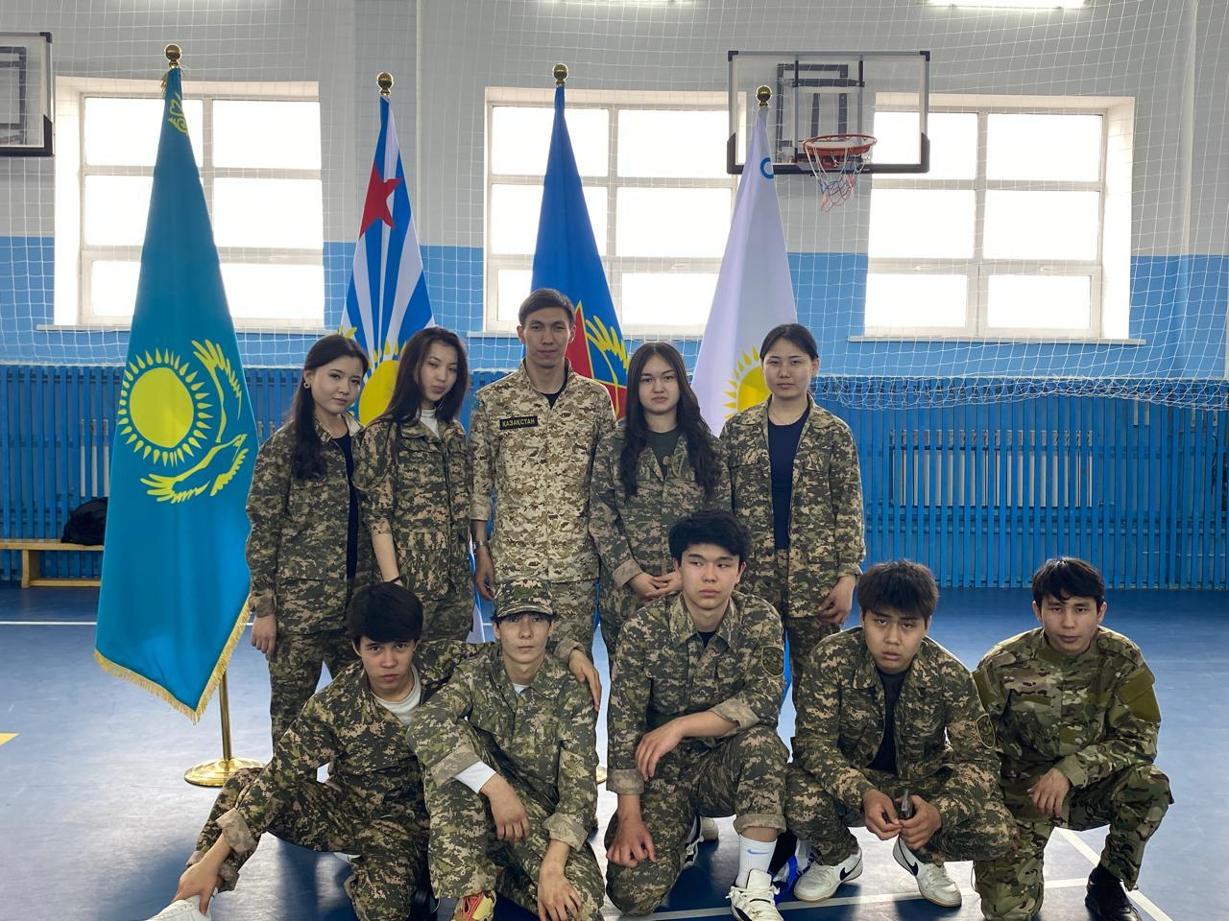

10.04.2026ж. №3 мектеп-лицейінде ТЖБ №35 мамандандырылған өрт сөндіру бөлімінің қызметкерлерімен адамдарды эвакуациялай отырып, шартты өртті сөндіру бойынша өрт-тактикалық оқу-жаттығу өткізу жоспарына арналған отырыс өткізілді.
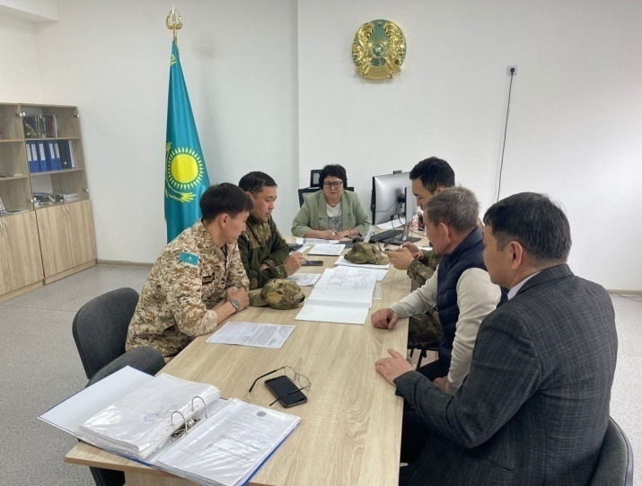
17.04.2026ж. №3 мектеп-лицейінің «Жас құтқарушылары» Қосшы қаласы №35 Өрт сөндіру және төтенше жағдай бөліміне барып дайындықтан өтті.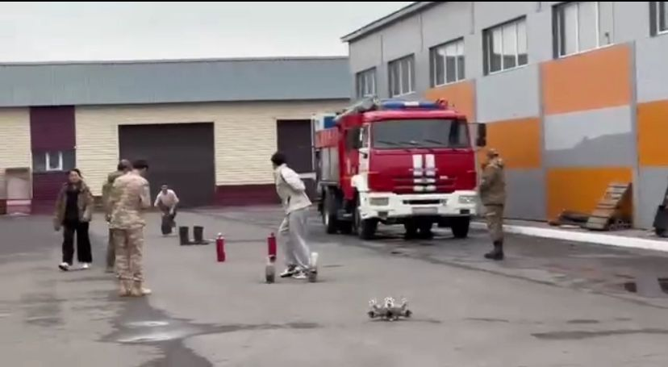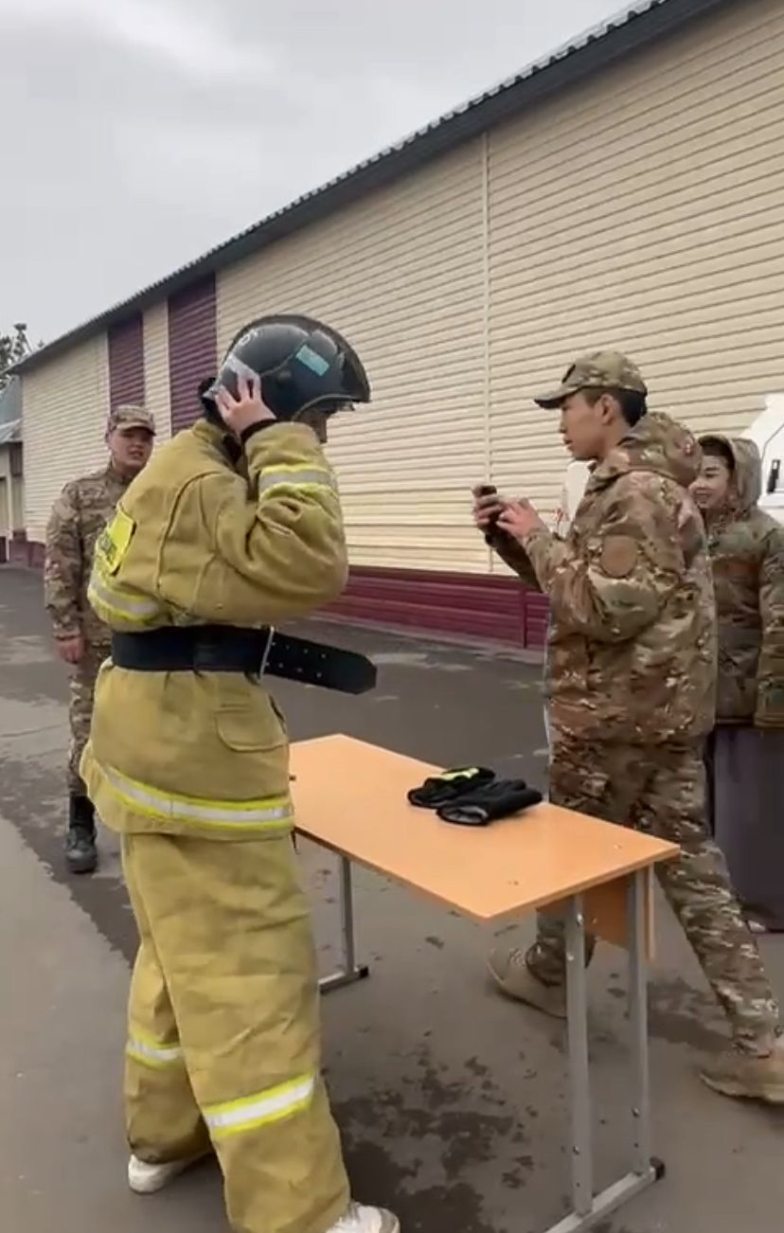
20-21.04.2026ж. «Жас құтқарушы-2026» 9-11сынып оқушылар арасындағы жарыс.
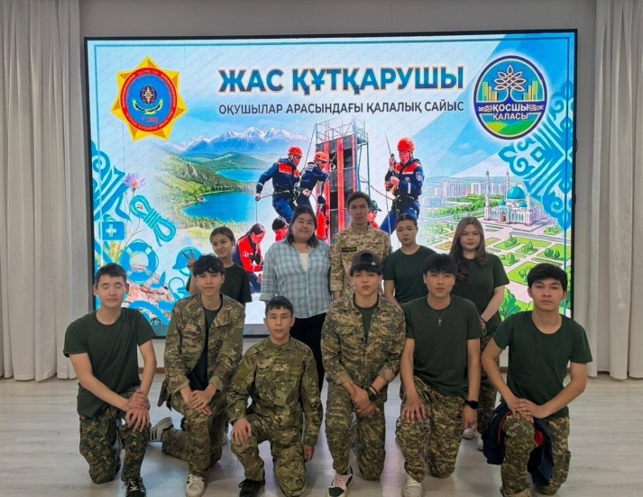

04.05.2026ж.-«Алау-2026» 7-8 (9-11) сынып оқушылар арасындағы жарыс.
«Ең үздік белтемірге тартылған» І орын - Айтлеуов Нұрасыл
«Автоматты жартылай бөлшектеу АК-74» ІІІ орын - Айтуганов Асылхан
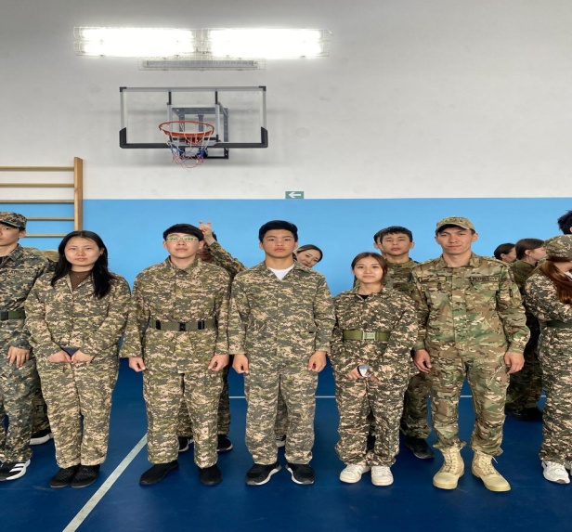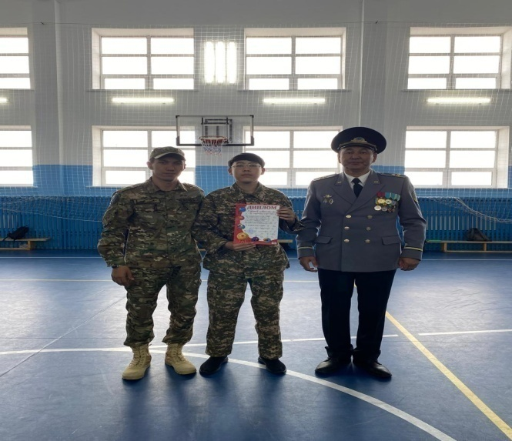
06.05.2026ж. №3 мектеп-лицейінде өрт қауіпсіздік шаралары бойынша оқу-жаттығу сабағы өткізілді.
Оқу-жаттығу барысында оқушылар мен мектеп қызметкерлері қауіпсіз түрде эвакуацияланып, өрт кезіндегі іс-қимыл тәртібі мен ережелері түсіндірілді.
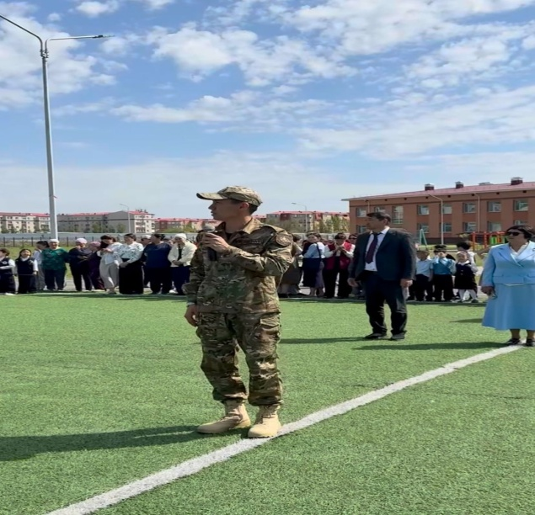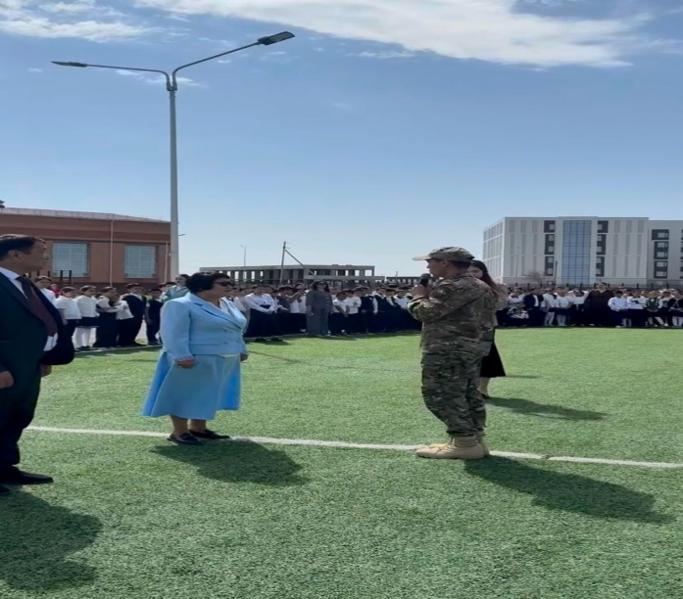

18.05.2026ж.-«Жас қозғалыс инспекторы-2026» 7-8сынып оқушылары арасындағы жарыс. Республикалық жарыстың қалалық кезеңі №3 мектеп-лицейі жүлделі І-орын «Ақ Жол» командасы.
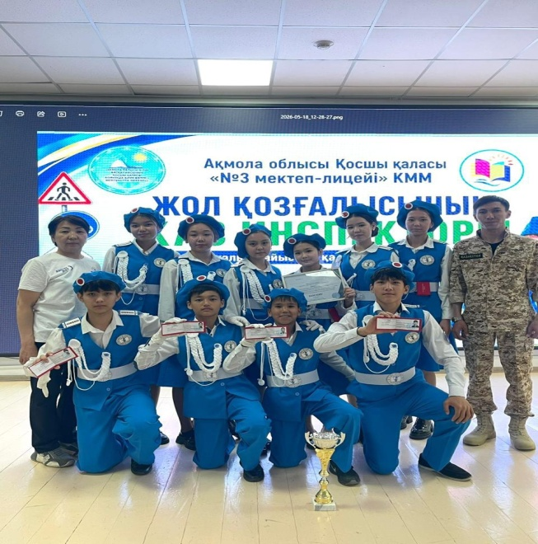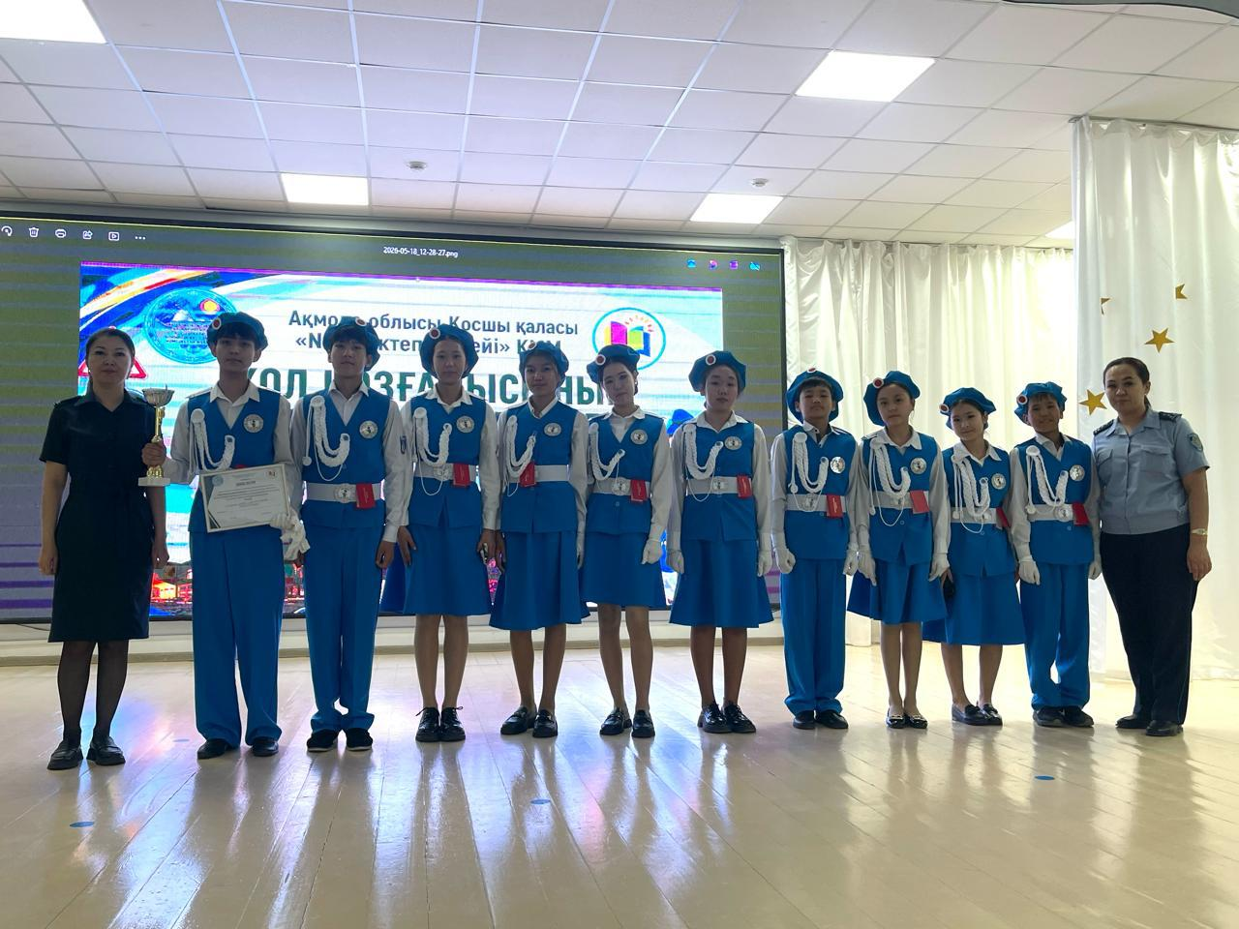
19.05.2026ж- Өрт қауіпсіздігіне байланысты оқу жаттығу сабағы.
№35 Өрт сөндіру бөлімі, полиция және жедел жәрдем қызметкерлерімен бірлескен оқу жаттығу сабағы.
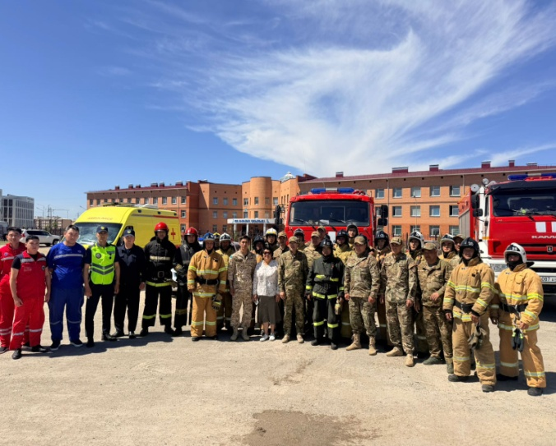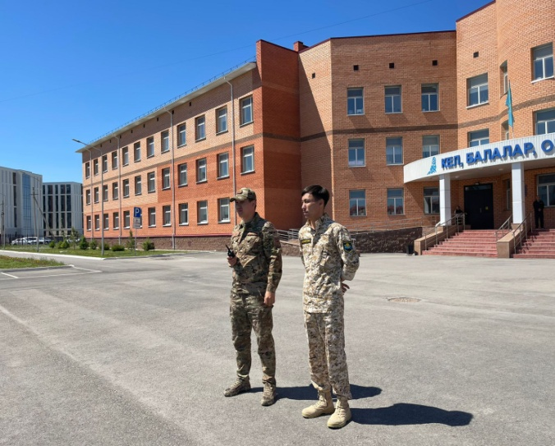

22.05.2026ж. – ДОЖ Тайтөбе ауылында 10 сынып (Ұлдар) оқушылар арасындағы Дала оқу-жаттығу жиыны.
